Nombre completo: Milton Alfonso Basante Sánchez

NAO ID: 3218

Fecha: 03/11/24

Nombre de la trayectoria en la que estás enrolado: Front End Fundamentals

Título del Reto: Diseño responsivo Front End en JavaScript

Capturas

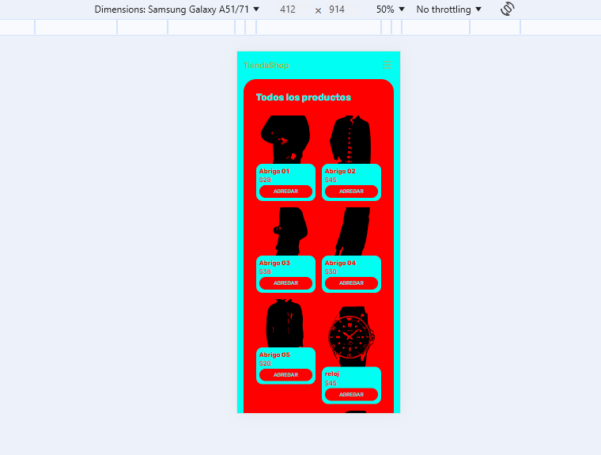

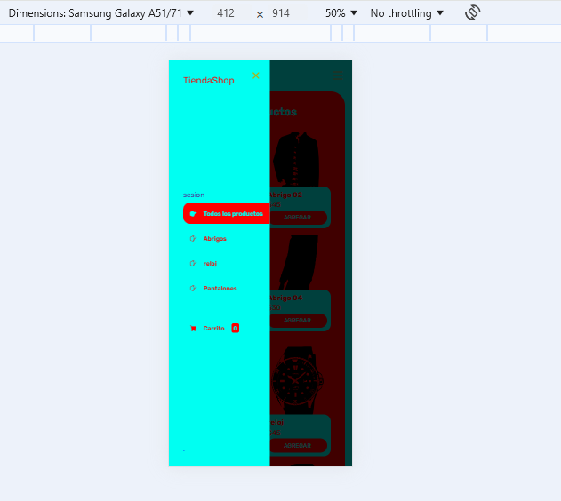

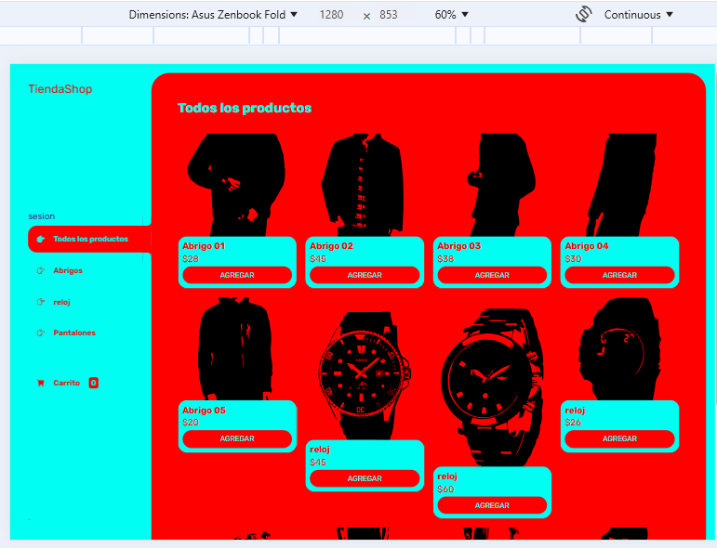

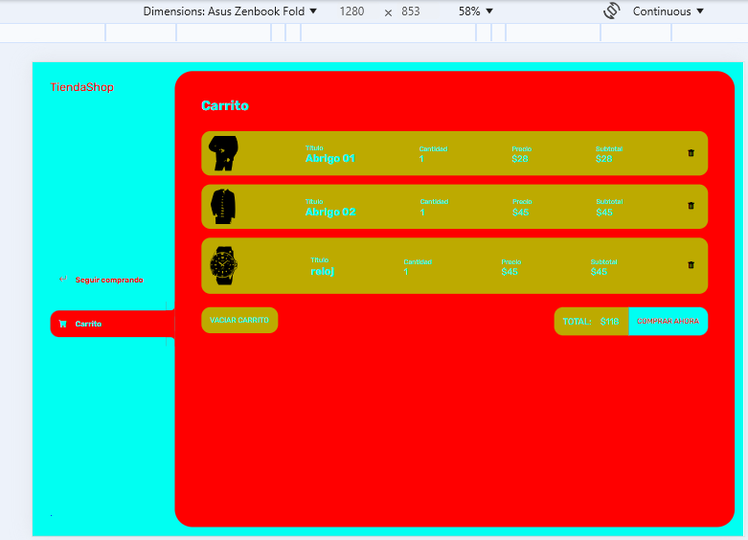

Introducción

Este documento tiene como objetivo informar sobre los avances del proyecto de implementación de comercio electrónico para TiendaShop. Este proyecto busca crear una plataforma en línea que facilite a los clientes la compra de productos de manera rápida y sencilla, mejorando la experiencia de usuario y ampliando el alcance de TiendaShop en el mercado digital. Esta fase del proyecto se centra en la definición de funcionalidades clave, la estructuración del flujo de usuario y el diseño inicial de la interfaz de usuario.

Descripción del Avance

Procedimiento Realizado

Para alcanzar los objetivos de esta fase, se realizaron las siguientes actividades:

Definición de Historias de Usuario: Se elaboraron historias de usuario que describen las principales funcionalidades que necesita el sistema para cubrir las expectativas de los clientes. Estas historias incluyen aspectos básicos como el carrito de compras, botones de acción (pagar, eliminar, vaciar carrito) y la confirmación de acciones críticas. Cada historia se define para capturar los deseos y necesidades del cliente en su experiencia de compra.

Creación de Prototipos Iniciales de Interfaz: Con base en las historias de usuario, se diseñaron prototipos iniciales de la interfaz de usuario, enfocándose en la navegación y la disposición de botones de acción (carrito de compras, pagar, eliminar, y vaciar carrito). Estos prototipos incluyen mensajes emergentes que ayudan a guiar al usuario y confirmar las acciones realizadas.

Evaluación de Usabilidad: Se realizaron pruebas de usabilidad iniciales con el equipo de desarrollo y se recibieron comentarios sobre la claridad de los botones, la efectividad de los mensajes de confirmación, y la disposición del carrito de compras en la pantalla. Esto permitió ajustar algunos elementos visuales y optimizar la navegación.

Resultados del Análisis

Los análisis y pruebas iniciales proporcionaron los siguientes resultados:

Funcionalidades Clave Definidas: Se establecieron claramente las principales funcionalidades requeridas para mejorar la experiencia de usuario: carrito de compras, botón de pagar, botón de vaciar carrito, y botón de eliminar producto.

Prototipo de Interfaz Amigable: El diseño preliminar de la interfaz es intuitivo y fácil de navegar para el usuario promedio. Los botones son visibles y están acompañados de mensajes de confirmación claros para evitar errores o confusiones.

Retroalimentación Positiva: Las pruebas de usabilidad confirmaron que el flujo de compra y las opciones de control en el carrito cumplen con los estándares de usabilidad esperados para un sitio de comercio electrónico.

Anexos

Listado de Historias de Usuario

Prototipo de Interfaz de Usuario

Resultados de la Evaluación de Usabilidad

Conclusiones

En esta fase, se logró definir con precisión las funcionalidades esenciales que debe tener la plataforma de TiendaShop para ofrecer una experiencia de compra en línea eficiente. Los prototipos iniciales de interfaz han sido bien recibidos y han permitido validar la claridad y efectividad de los elementos de navegación y acción. Estos avances proporcionan una base sólida para proceder con el desarrollo del sistema y garantizar una experiencia de usuario satisfactoria.